信号同步单元
测试对象：信号同步单元 | 文档编号：
提交日期：2020.07.28 | 提交人：段焱坤
测试结果：更换主板、测试2路输入、测试7路输出波形、检查前面板指示灯状态。
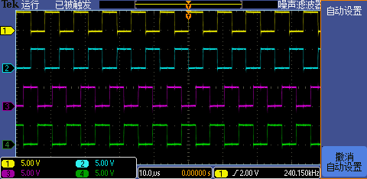
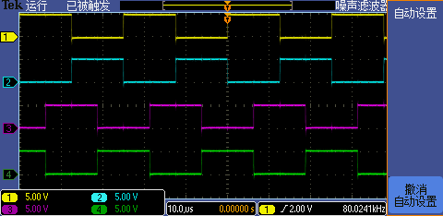

解决方法：更换主板

